BÀI THỰC HÀNH 8. SẮP XẾP VÀ LỌC DỮ LIỆU
- Mục đích, yêu cầu:
- Biết và thực hiện được các thao tác sắp xếp
- Biết khái niệm lọc dữ liệu và thực hiện được các bước lọc.

- Nội dung
Bài 1: Sắp xếp và lọc dữ liệu
Bài 2: Lập trang tính, sắp xếp và lọc dữ liệu
Bài 3: Tìm hiểu thêm về sắp xếp và lọc dữ liệu

Hướng dẫn thực hành:
Bài 1:
Em mở thư mục lưu tệp Bang_diem_lop_em đã được lưu trong bài thực hành 7
- Thực hiện sắp xếp theo các yêu cầu sau:
1. Sắp xếp tăng dần theo điểm môn Toán:
- Bước 1: Nháy chuột chọn một ô trong cột C (Toán), ví dụ chọn ô C4, chọn lệnhtrong nhóm Sort & Filter của dải lệnh Data để sắp xếp tăng dần theo điểm môn Toán:
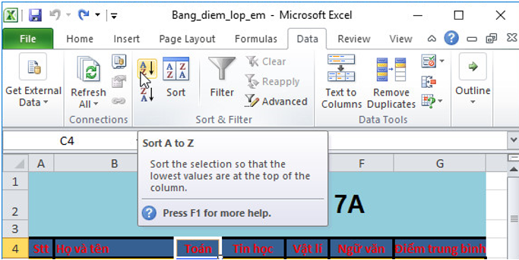
→ Kết quả:
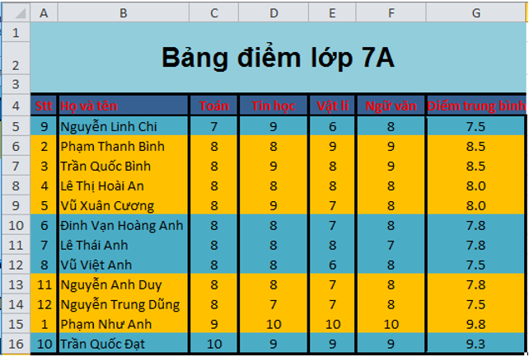
2. Sắp xếp tăng dần theo điểm môn Tin học: thực hiện tương tự
3. Sắp xếp giảm dần theo điểm môn Vật lí: thực hiện tương tự
4. Sắp xếp giảm dần theo điểm môn Ngữ văn: thực hiện tương tự
5. Sắp xếp giảm dần theo điểm trung bình: thực hiện tương tự

b) Thực hiện các thao tác lọc dữ liệu để chọn các bạn có điểm 10 môn Tin học.
- Bước 1: Nháy chuột chọn một ô trong cột D (Tin học), ví dụ chọn ô D4, Chọn lệnh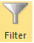trong nhóm Sort & Filter của dải lệnh Data:
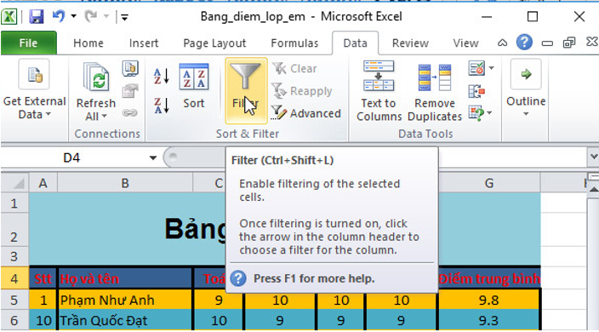
- Bước 2: Nháy chuột ở mũi tênở trên tiêu đề cột, nháy chuột chọn ô 10 rồi nháy chuột chọn OK để chọn các bạn có điểm 10 môn Tin học:
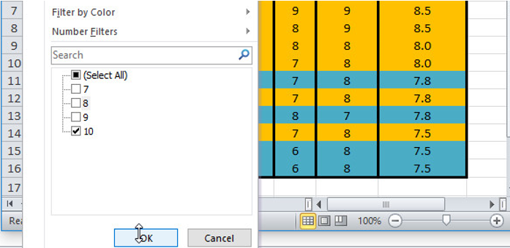
→ Kết quả:
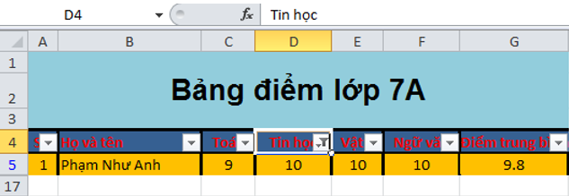
c) 1. Lọc ra các bạn có điểm trung bình cả năm là một trong ba điểm cao nhất:
- Bước 1: Chọn lệnhtrong nhóm Sort & Filter của dải lệnh Data để trả lại danh sách ban đầu khi chưa lọc:
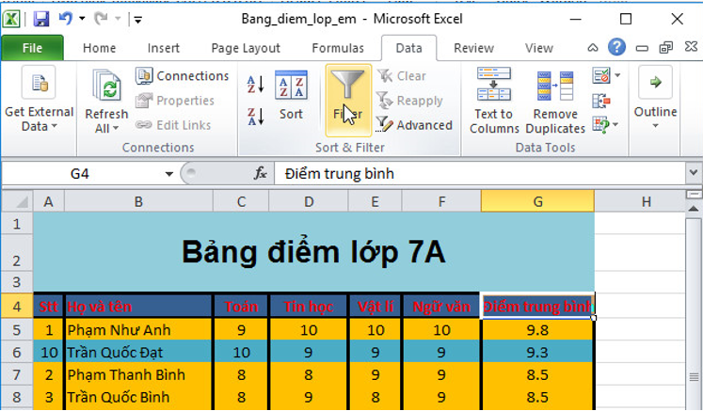
- Bước 2: Nháy chuột chọn một ô trong cột G (Điểm trung bình), ví dụ chọn ô G4.
Chọn lệnhtrong nhóm Sort & Filter của dải lệnh Data :
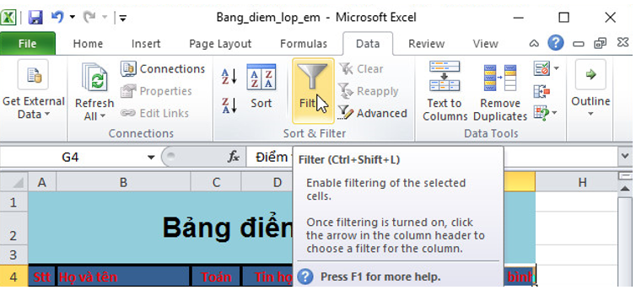
- Bước 3: Nháy chuột ở mũi tênở trên tiêu đề cột, nháy chuột chọn Number Filters, chọn Top 10:
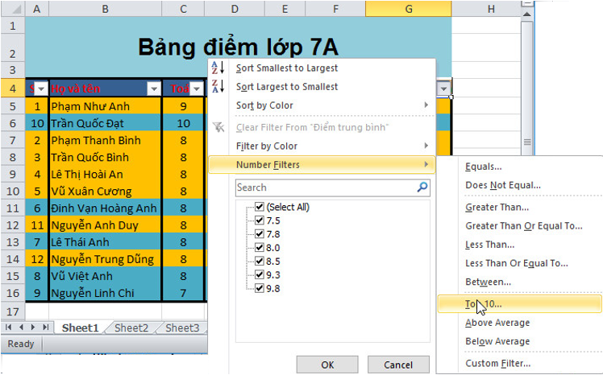
- Bước 4: Cửa sổ Top 10 AutoFilter hiện ra, em thiết đặt như sau và nháy chuột chọn OK:
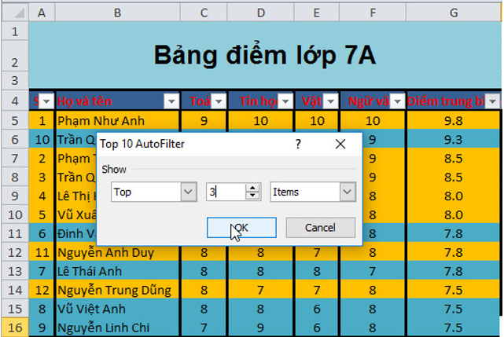
→ Kết quả:
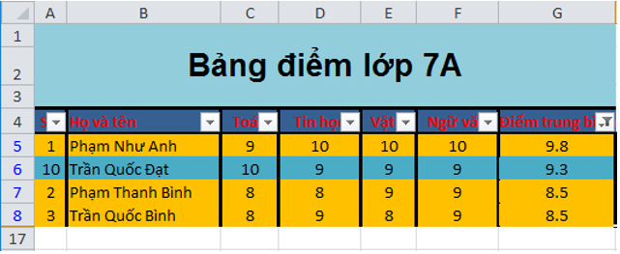
2. Lọc ra các bạn có điểm trung bình cả năm là một trong hai điểm thấp nhất: thực hiện tương tự.

d) Lọc ra các bạn có điểm trung bình cả năm cao nhất:
- Bước 1: Chọn lệnhtrong nhóm Sort & Filter của dải lệnh Data để trả lại danh sách ban đầu khi chưa lọc:
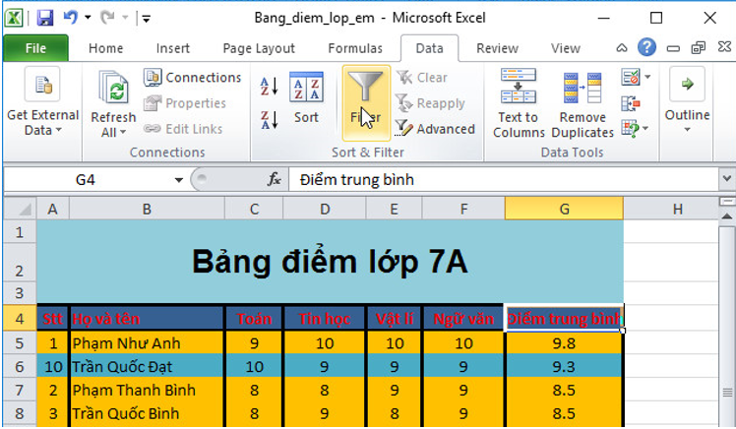
- Bước 2: Nháy chuột chọn một ô trong cột G (Điểm trung bình), ví dụ chọn ô G4.
Chọn lệnhtrong nhóm Sort & Filter của dải lệnh Data :
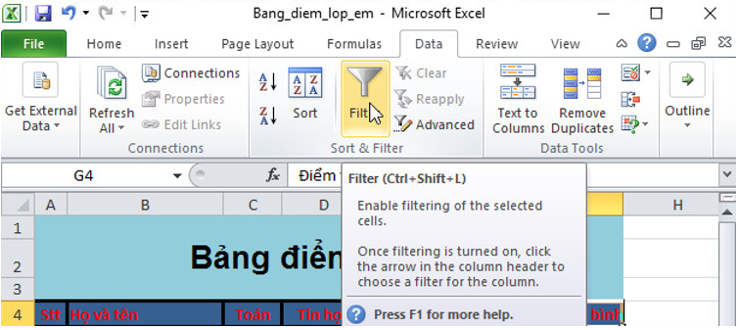
- Bước 3: Nháy chuột ở mũi tênở trên tiêu đề cột, nháy chuột chọn Number Filters, chọn Top 10:
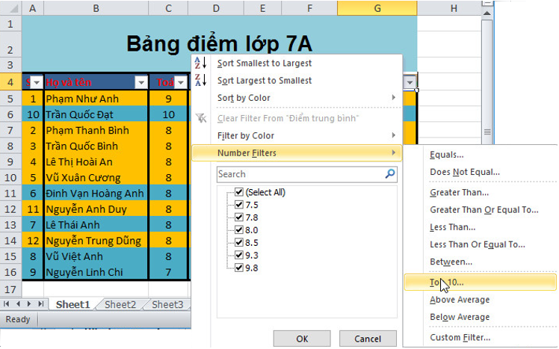
- Bước 4: Cửa sổ Top 10 AutoFilter hiện ra, em thiết đặt như sau và nháy chuột chọn OK:
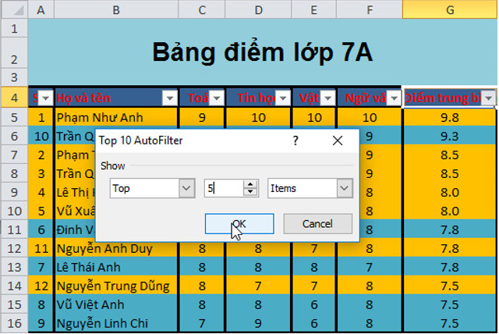
→ Kết quả:
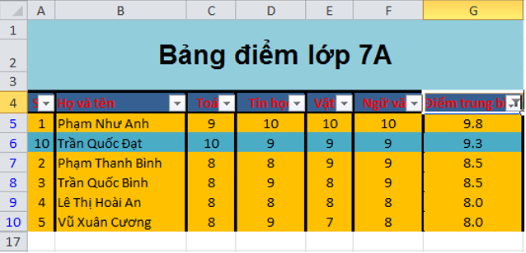
Nếu mở bảng tính cũ nútở góc trên, bên phải cửa sổ Excel. Cửa sổ mới hiện ra, nháy chọn Don’t Save để đóng bảng tính nhưng không lưu.
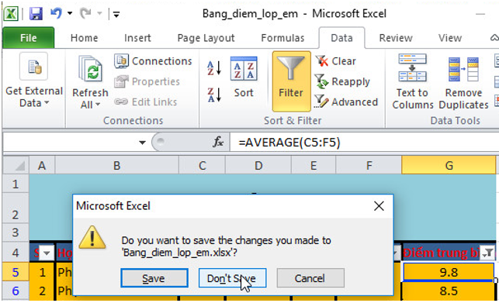

Bài 2.
a) Mở bảng tính Cac_nuoc_DNA đã được tạo và lưu trong Bài thực hành 6 (nếu không có HS tự nhập dữ liệu)
b) Sắp xếp các nước theo
1. Diện tích tăng dần
- Bước 1: Kéo thả chuột chọn khối A6:G16 để chọn dữ liệu cần sắp xếp, chọn lệnh(Sort) trong nhóm Sort & Filter của dải lệnh Data để sắp xếp:
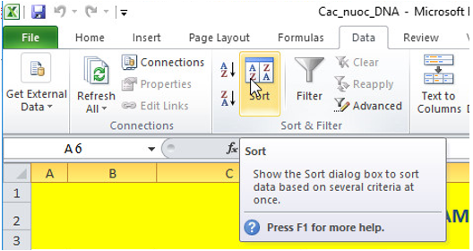
Thực hiện các bước tiếp theo:
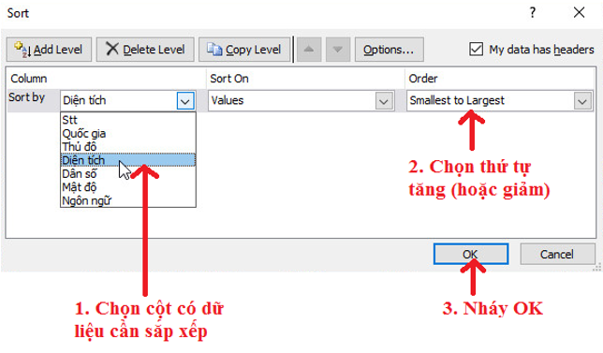
→ Kết quả:
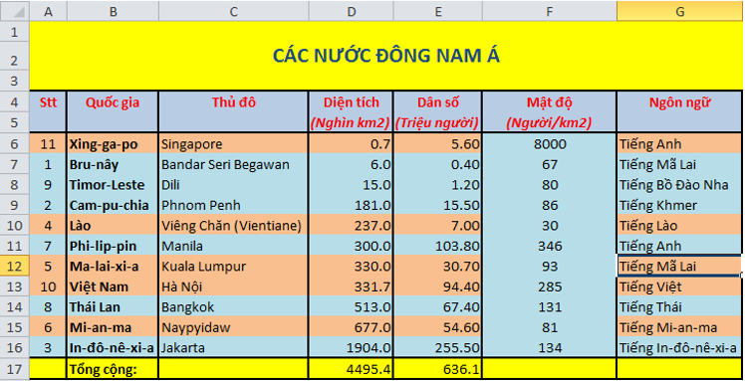
2. Dân số giảm dần (thực hiện tương tự )
3. Mật độ dân số tăng dần (thực hiện tương tự )

c) Sử dụng công cụ lọc để:
1. Cho biết năm nước có diện tích lớn nhất.
- Bước 1: Nháy chuột chọn một ô trong cột D (Diện tích), ví dụ chọn ô D10.
Chọn lệnhtrong nhóm Sort & Filter của dải lệnh Data :
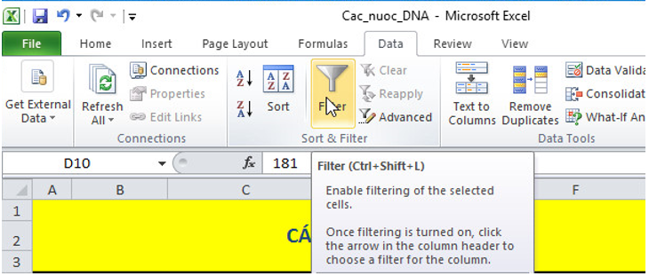
- Bước 2: Nháy chuột ở mũi tênở trên tiêu đề cột, nháy chuột chọn Number Filters, chọn Top 10:
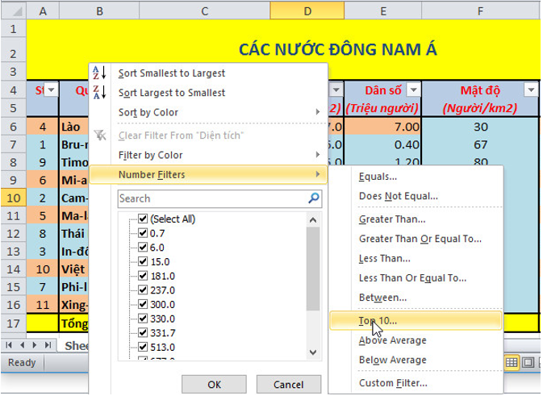
- Bước 3: Cửa sổ Top 10 AutoFilter hiện ra, em thiết đặt như sau và nháy chuột chọn OK:
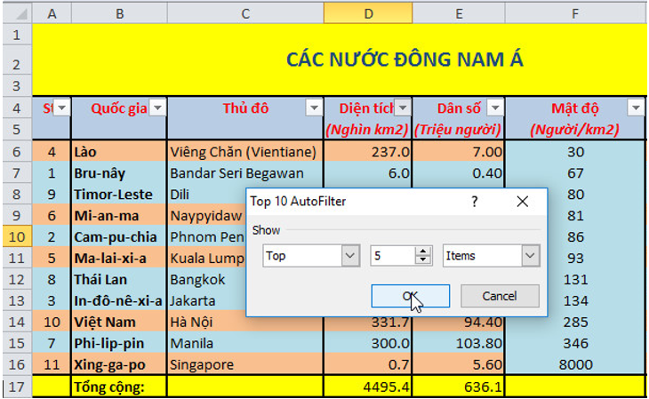
→ Kết quả:
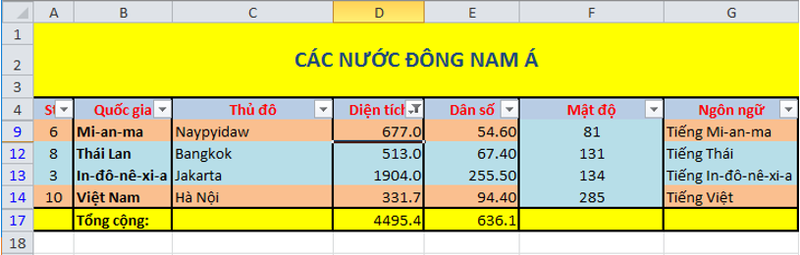
2. Cho biết ba nước có số dân ít nhất. (thực hiện tương tự)
3. Cho biết ba nước có mật độ dân số dân cao nhất. (thực hiện tương tự)

Bài 3.
Sử dụng trang tính của bài tập 2
a) Nháy chuột chọn một ô ngoài bảng dữ liệu. Các thao tác sắp xếp, hoặc lọc dữ liệu sẽ không thực hiện được:
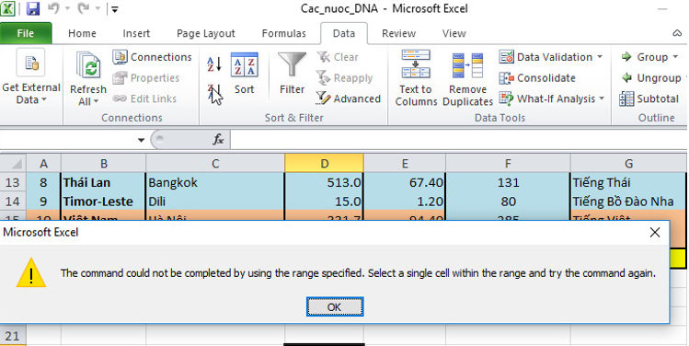
→ Giải thích: Vì khi nháy chuột chọn một ô ngoài bảng dữ liệu, chương trình sẽ không tìm được bảng dữ liệu cần sắp xếp hay lọc dữ liệu.
b) Chèn thêm một hàng trống vào giữa hai nước Ma-lai-xi-a và Mi-an-ma:
- Bước 1: Nháy chuột chọn hàng 11 (Mi-an-ma):
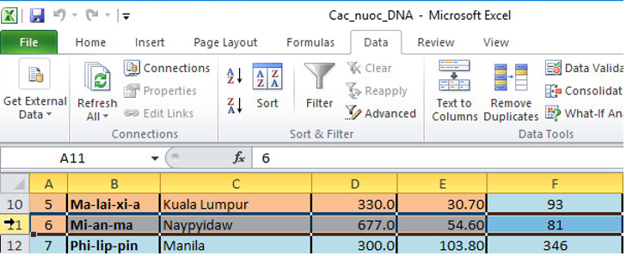
- Bước 2: Chọn lệnh Insert trong nhóm Cells trên dải lệnh Home :
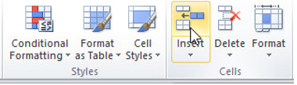
→ Em sẽ được kết quả:
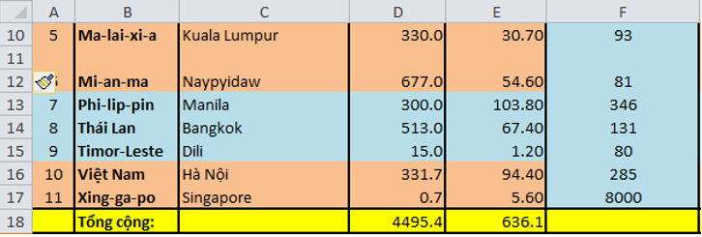
Nháy chuột vào ô C3, nháy nútđể thực hiện sắp xếp dữ liệu tăng dần (hoặc nútđể thực hiện sắp xếp dữ liệu giảm dần):
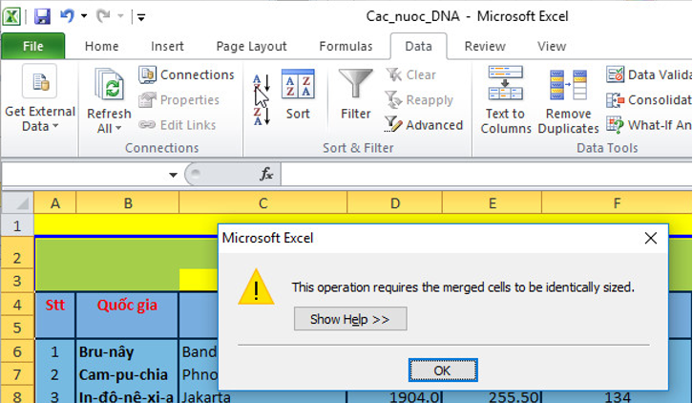
→ Kết quả: Xuất hiện hộp thoại thông báo không thực hiện được.
→ Nhận xét: Ô C3 là một ô trống, không phải là ô chứa vùng dữ liệu cần thực hiện
c) Chèn một cột vào giữa cột D và cột E:
- Bước 1: Nháy chuột chọn cột E:
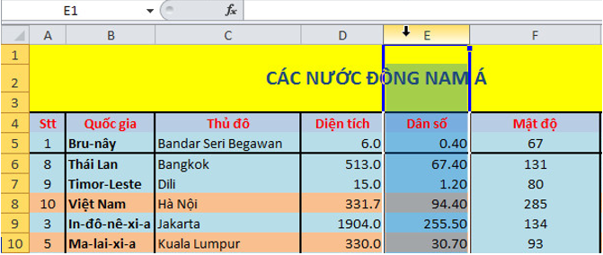
- Bước 2: Chọn lệnh Insert trong nhóm Cells trên dải lệnh Home :
→ Em sẽ được kết quả:
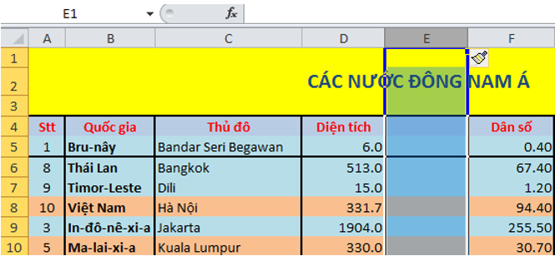
Nháy chuột vào ô C3, nháy nútđể thực hiện sắp xếp dữ liệu tăng dần (hoặc nútđể thực hiện sắp xếp dữ liệu giảm dần):
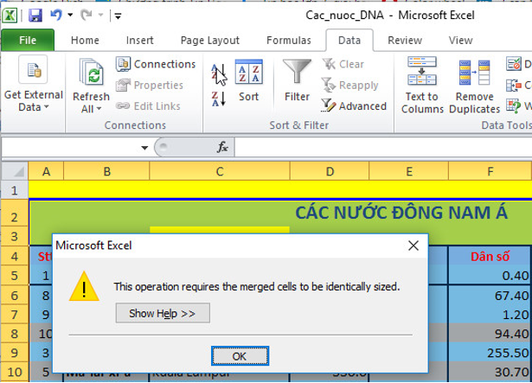
→ Kết quả: Xuất hiện hộp thoại thông báo không thực hiện được

